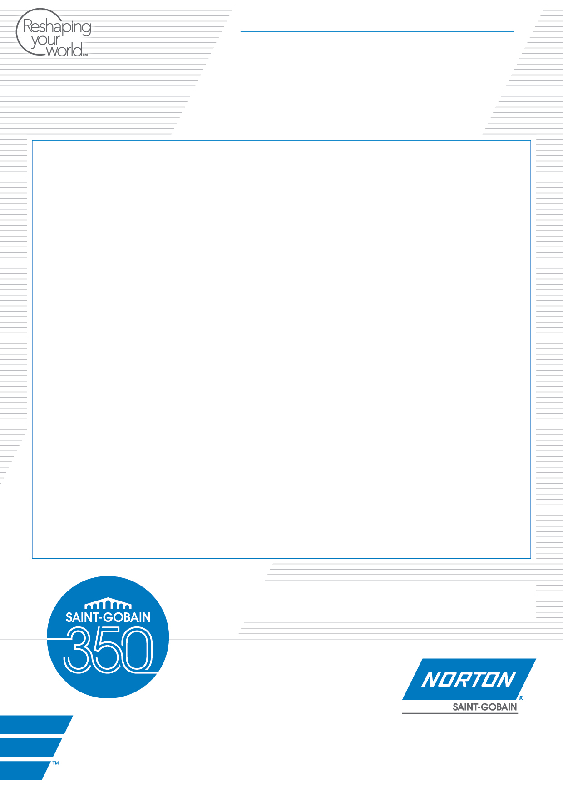

Huhtikuu 2015

Tehokkaampaa tarkkuushiontaa uudella sideaineella

Norton lanseeraa uuden metallisen sideaineen timattihiomalaikoille. Uusi Paradigm-sideaine on erittäin huokoinen ja siinä on parempi hiomajyvän kiinnitys, minkä ansiosta kovametallin hionnassa saavutetaan kustannussäästöjä.

Timanttihiomalaikoilla, joissa on uusi metallinen Norton Paradigm- sideaine, hionta on viileämpää kuin perinteisillä timanttilaikoilla. Tämä johtuu korkeasta huokoisuudesta, jonka ansiosta laikka hioo paremmin ja viilennys on tehokkaampaa. Kylmähiovien ominaisuuksien ansiosta energiantarve voi vähentyä 50 %. Norton Paradigmissa timanttihiomajyvien kiinnitys on huomattavasti parempi ja näin hiomalaikan käyttöikä on pidempi ja se pitää paremmin muotonsa. Lisäksi valmistajan mukaan aineenpoistokyky on jopa 60 % tehokkaampaa perinteiseen timattihiomalaikkaan verrattuna.

Norton Paradigm on myös helpompi profiloida kuin perinteiset timanttihiomalaikat. Laikat voi profiloida koneessa, joten keskeytykset ovat lyhyempiä ja näin työ on kustannustehokkaampaa.

”Norton Paradigman hiomajyvän vahvan kiinnityksen ja tehokkaasti hiovien ominaisuuksien ansiosta aikaansaadaan tehokkaampi jäähdytys ja pidempi käyttöikä, jotka tehostavat huomattavasti kovametallin hiontaa. Voidaan todellakin puhua tarkkuushionnassa tapahtuneesta suunnanmuutoksesta!”, kertoo Timo Sutinen, Saint-Gobain Abrasivesin Suomen myyntivastaava.

LEHDISTÖTIEDOTE

**Saint-Gobain Abrasives AB**

Teollisuustie 1, 33470 Ylöjärvi · Puhelin: 0400-535 984

Sähköposti: timo.sutinen@saint-gobain.com  
Kotisivu: www.saint-gobain-abrasives.com